Справка
о проведенном мероприятии в рамках реализации протокольных поручений Главы Чеченской Республики Р.А. Кадырова от 26.06.2015 г. № 01-29, от 27.01.2015 г. № 01-04, от 14.01.2015 г. № 01-02

с. Брагуны

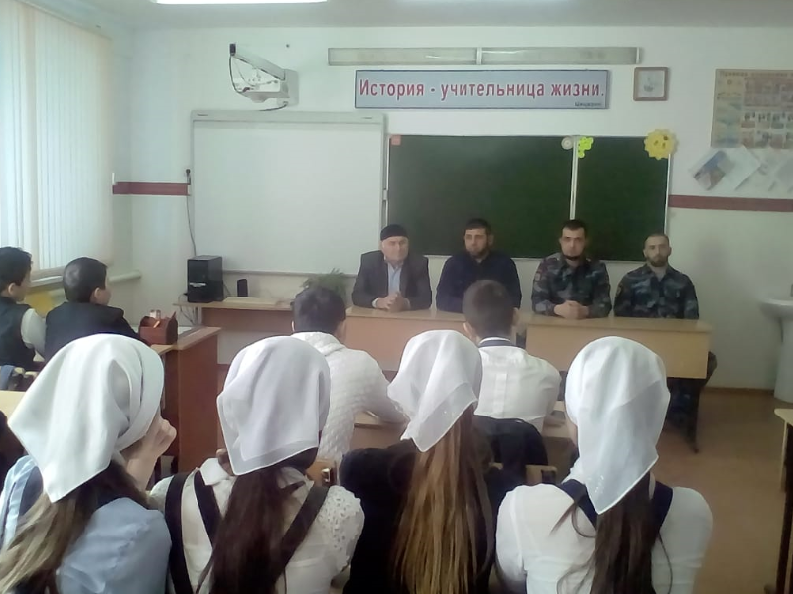

Советом старейшин Гудермесского муниципального района организована профилактическая беседа со старшеклассниками МБОУ «Брагунская СШ». В мероприятии также приняли участие сотрудник УУП ОМВД России по Гудермесскому району и директор школы. Беседа проводилась в целях разъяснения сущности терроризма и экстремизма.
Открывая мероприятие гости привели учащимся ситуационные примеры проявления экстремизма в Чеченской Республике. Они рассказали о том, какие последствия наступают при подобных действиях, как предупредить экстремистское поведение и не попасть под влияние таких группировок.
Особое внимание в своем выступлении они акцентировали именно на социальных сетях, где молодежь чаще всего попадает под психологическое воздействие вербовщиков. В ходе мероприятия учащиеся смогли задать гостям интересующие их вопросы.

